计算机与信息工程学院实验报告

••••••••••••••••••••••••••••••••• 密 ••••••••••••••••••••••••••••••••• 封 ••••••••••••••••••••••••••••••••• 线 •••••••••••••••••••••••••••••••••

姓名：__赵奕翔___ 学号：_1710121401_ 专业：___计算机科学与技术_____ 年级：___2017级_____

课程：数字图像处理主讲教师：宋相法 辅导教师：宋相法

实验时间：2020年 3月 13日 下午 15 时17 时，实验地点 家

实验题目：图像变换

实验目的： 理解傅里叶变换和离散余弦变换原理及性质，掌握图像的傅里叶变换和离散余弦变换的实现方法。

实验环境（硬件和软件） PC机、 Matlab软件

实验内容：

（1）对图像进行傅里叶变换，观察图像能量在频谱图中的分布情况。

（2）利用Matlab生成给定的图像，并对其进行旋转30度、90度和120度，然后对他们分别进行傅里叶变换。

（3）用DCT变换对图像进行图像压缩，求经压缩、解压后的图像。

实验步骤：

对图像进行傅里叶变换，观察图像能量在频谱图中的分布情况实验步骤

1. 新建图像傅里叶变换程序文件
2. 编写图像傅里叶变换程序如下
3. clc,close all,clear all;
4. I=imread('lena.jpg');
5. figure,subplot(3,2,1),imshow(I),title('实验人：赵奕翔'),xlabel('lena');
6. J=fft2(I);
7. F=**abs**(J);
8. J1=fftshift(F);
9. g=im2uint8(mat2gray(log(1+J1)));
10. subplot(3,2,2),imshow(g),title('实验人：赵奕翔'),xlabel('lena傅里叶变换频谱图');
11. I=imread('cameraman.tif');
12. subplot(3,2,3),imshow(I),title('实验人：赵奕翔'),xlabel('cameraman');
13. J=fft2(I);
14. F=**abs**(J);
15. J1=fftshift(F);
16. g=im2uint8(mat2gray(log(1+J1)));
17. subplot(3,2,4),imshow(g),title('实验人：赵奕翔'),xlabel('cameraman傅里叶变换频谱图');
18. I=imread('face.jpg');
19. subplot(3,2,5),imshow(I),title('实验人：赵奕翔'),xlabel('face');
20. J=fft2(I);
21. F=**abs**(J);
22. J1=fftshift(F);
23. g=im2uint8(mat2gray(log(1+J1)));
24. subplot(3,2,6),imshow(g),title('实验人：赵奕翔'),xlabel('face傅里叶变换频谱图');
25. 运行程序

图像旋转傅里叶变换实验步骤

（1）新建图像旋转傅里叶变换程序文件

（2）编写图像旋转傅里叶变换程序如下

1. clc,close all,clear all;
2. I1=zeros(256,256);
3. I1(88:168,88:168)=1;
4. I2=zeros(256,256);
5. I2(88:168,118:128)=1;
6. figure,subplot(1,2,1),imshow(I1),title('实验人：赵奕翔'),xlabel('图(a)');
7. subplot(1,2,2),imshow(I2),title('实验人：赵奕翔'),xlabel('图(b)');
8. O=imrotate(I1,30,'bilinear','crop');
9. figure,subplot(3,2,1),imshow(O),title('实验人：赵奕翔'),xlabel('(a)旋转30度');
10. J=fft2(O);
11. F=**abs**(J);
12. J1=fftshift(F);
13. g=im2uint8(mat2gray(log(1+J1)));
14. subplot(3,2,2),imshow(g),title('实验人：赵奕翔'),xlabel('(a)旋转30度傅里叶变换频谱图');
15. O=imrotate(I1,90,'bilinear','crop');
16. subplot(3,2,3),imshow(O),title('实验人：赵奕翔'),xlabel('(a)旋转90度');
17. J=fft2(O);
18. F=**abs**(J);
19. J1=fftshift(F);
20. g=im2uint8(mat2gray(log(1+J1)));
21. subplot(3,2,4),imshow(g),title('实验人：赵奕翔'),xlabel('(a)旋转90度傅里叶变换频谱图');
22. O=imrotate(I1,120,'bilinear','crop');
23. subplot(3,2,5),imshow(O),title('实验人：赵奕翔'),xlabel('(a)旋转120度');
24. J=fft2(O);
25. F=**abs**(J);
26. J1=fftshift(F);
27. g=im2uint8(mat2gray(log(1+J1)));
28. subplot(3,2,6),imshow(g),title('实验人：赵奕翔'),xlabel('(a)旋转120度傅里叶变换频谱图');
29. O=imrotate(I2,30,'bilinear','crop');
30. figure,subplot(3,2,1),imshow(O),title('实验人：赵奕翔'),xlabel('(b)旋转30度');
31. J=fft2(O);
32. F=**abs**(J);
33. J1=fftshift(F);
34. g=im2uint8(mat2gray(log(1+J1)));
35. subplot(3,2,2),imshow(g),title('实验人：赵奕翔'),xlabel('(b)旋转30度傅里叶变换频谱图');
36. O=imrotate(I2,90,'bilinear','crop');
37. subplot(3,2,3),imshow(O),title('实验人：赵奕翔'),xlabel('(b)旋转90度');
38. J=fft2(O);
39. F=**abs**(J);
40. J1=fftshift(F);
41. g=im2uint8(mat2gray(log(1+J1)));
42. subplot(3,2,4),imshow(g),title('实验人：赵奕翔'),xlabel('(b)旋转90度傅里叶变换频谱图');
43. O=imrotate(I2,120,'bilinear','crop');
44. subplot(3,2,5),imshow(O),title('实验人：赵奕翔'),xlabel('(b)旋转120度');
45. J=fft2(O);
46. F=**abs**(J);
47. J1=fftshift(F);
48. g=im2uint8(mat2gray(log(1+J1)));
49. subplot(3,2,6),imshow(g),title('实验人：赵奕翔'),xlabel('(b)旋转120度傅里叶变换频谱图');

（3）运行程序

图像DCT变换压缩实验步骤

（1）新建图像DCT变换压缩程序文件

（2）编写图像DCT变换压缩程序如下

1. clc,close all,clear all;
2. I3=imread('face.jpg');
3. [M,N]=size(I3);
4. figure,subplot(4,2,1),imshow(I3),title('实验人：赵奕翔'),xlabel('face原图');
5. I3=im2double(I3);
6. %生成标准DCT变化中的矩阵(8x8)
7. n=8;[cc,rr]=meshgrid(0:n-1);
8. C=sqrt(2/n)*cos(pi*(2*cc+1).*rr/(2*n));
9. C(1,:)=C(1,:)/sqrt(2);
10. %光亮度量化表
11. a=[16 11 10 16 24 40 51 61;
12. 12 12 14 19 26 58 60 55;
13. 14 13 16 24 40 57 69 56;
14. 14 17 22 29 51 87 80 62;
15. 18 22 37 56 68 109 103 77;
16. 24 35 55 64 81 104 113 92;
17. 49 64 78 87 103 121 120 101;
18. 72 92 95 98 112 100 103 99];
19. %分块做DCT变换(8x8)，DCT变换公式：正变换：Y=CIC';
20. **for** i=1:8:M
21. **for** j=1:8:N
22. P=I3(i:i+7,j:j+7);
23. K=C*P*C';
24. I4(i:i+7,j:j+7)=K;
25. K5=K./a;
26. K5(**abs**(K5)<0.01)=0;
27. I5(i:i+7,j:j+7)=K5;
28. K6=K./a;
29. K6(**abs**(K6)<0.03)=0;
30. I6(i:i+7,j:j+7)=K6;
31. K7=K./a;
32. K7(**abs**(K7)<0.05)=0;
33. I7(i:i+7,j:j+7)=K7;
34. **end**
35. **end**
36. subplot(4,2,2),imshow(I4),title('实验人：赵奕翔'),xlabel('DCT变化后的频域图像');
37. subplot(4,2,3),imshow(I5),title('实验人：赵奕翔'),xlabel('舍掉的变换系数小于0.01量化后的频域图像');
38. subplot(4,2,5),imshow(I6),title('实验人：赵奕翔'),xlabel('舍掉的变换系数小于0.03量化后的频域图像');
39. subplot(4,2,7),imshow(I7),title('实验人：赵奕翔'),xlabel('舍掉的变换系数小于0.05量化后的频域图像');
40. **for** i=1:8:M
41. **for** j=1:8:N
42. P=I5(i:i+7,j:j+7).*a;
43. K=C'*P*C;
44. I8(i:i+7,j:j+7)=K;
45. P=I6(i:i+7,j:j+7).*a;
46. K=C'*P*C;
47. I9(i:i+7,j:j+7)=K;
48. P=I7(i:i+7,j:j+7).*a;
49. K=C'*P*C;
50. I10(i:i+7,j:j+7)=K;
51. **end**
52. **end**
53. subplot(4,2,4),imshow(I8),title('实验人：赵奕翔'),xlabel('舍掉的变换系数小于0.01复原图像');
54. subplot(4,2,6),imshow(I9),title('实验人：赵奕翔'),xlabel('舍掉的变换系数小于0.03复原图像');
55. subplot(4,2,8),imshow(I10),title('实验人：赵奕翔'),xlabel('舍掉的变换系数小于0.05复原图像');

（3）运行程序

实验数据记录：

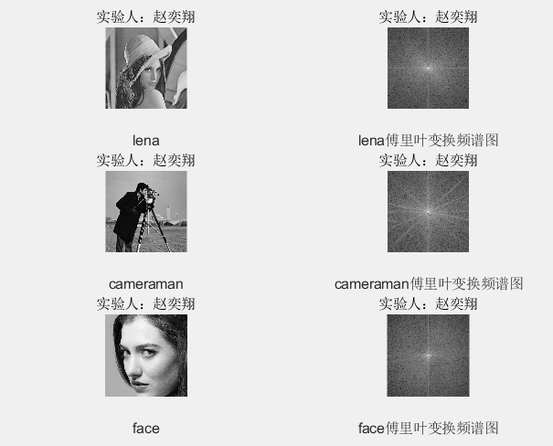

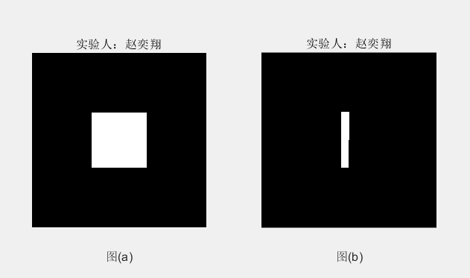

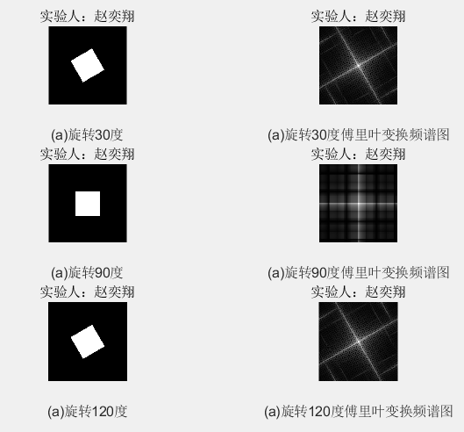

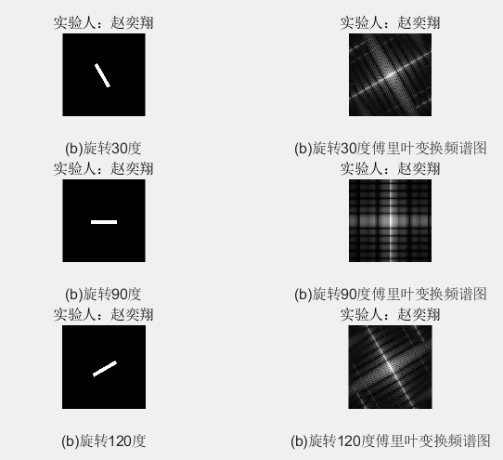

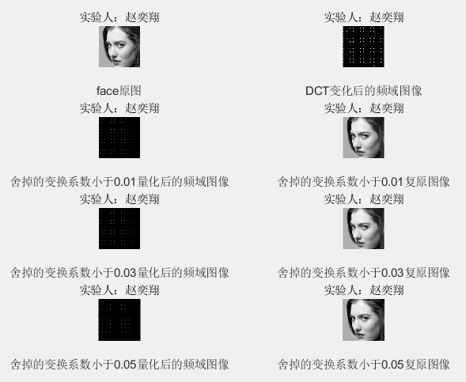

问题讨论：

1.可以得出结论，对图像进行旋转变换和傅立叶变换的顺序是可交换的。即先旋转再傅里叶变换或者先傅里叶变换再旋转，得到的结果相同。F{R{f(x,y)}} = R{F{f(x,y)}}。

**2.** 在频率域中，将信号表示为一系列正弦信号或者复指数函数的叠加，正弦信号的频率、幅值和相位可以描述正弦信号中的所有信息，由此可以得到信号的幅度谱和相位谱。在图像领域就是将图像灰度作为正弦变量。